DD LAB4

1.完成Lab作業60%

(1)承1,2，設計上新增wire sum並把num1和num2值相加後assign給sum

(2)將左邊改成鏡向顯示，AN7為鏡像個位數，AN6為鏡位十位數，AN5為鏡像百位數，AN4為

鏡像千位數，都把結果+10是為了下方顯示CA~CG時的標註為鏡像

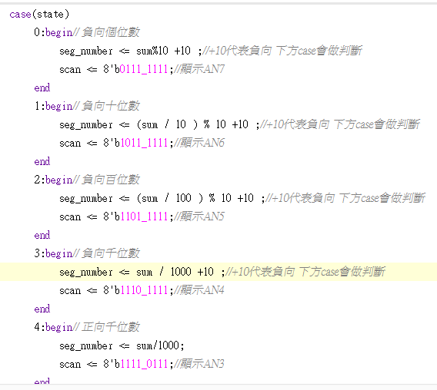

(3)將為正向顯示，AN0為個位數，AN1為十位數，AN2為百位數，AN4為千位數

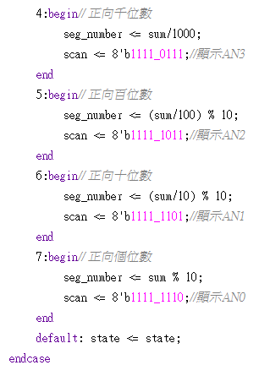

(4)顯示CG~CA 正向保持不變

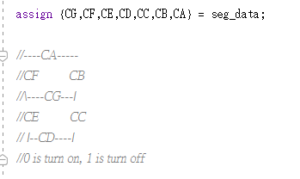

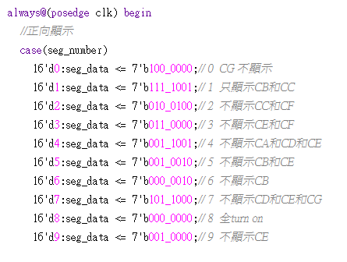

(5) 顯示CG~CA 鏡向更改為鏡像表示法

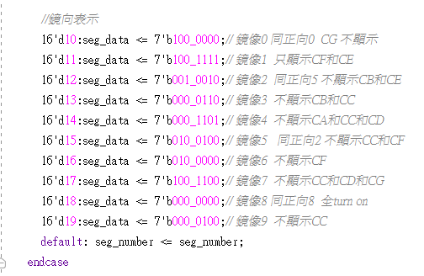

(6)預期結果

